Технологическая карта дистанционного занятия
педагога дополнительного образования
Вельчинской Ольги Александровны

Программа: РобоМир
Год обучения: 2
Тема занятия: Цикл. Виды циклов. Работа с сетевым ресурсом code.org – «Изучай информатику» - Курс 2. Раздел «Лабиринт. Циклы»
Тип занятия: Изучение нового материала
Цель: познакомить обучающихся с понятием «Циклические алгоритмы», работа с сетевым ресурсом code.org.
Задачи:
Образовательные:
- познакомить обучающихся с понятием линейного алгоритма;
- сформировать представление о сетевом ресурсе www.code.org;
- выполнить практические задания из раздела «Лабиринт. Циклы».
Развивающие:
- развитие информационной компетенции, инженерного мышления.
Воспитательные:
- воспитывать интерес к изучению робототехники;
- воспитывать культуру поведения при индивидуальной работе, при работе в сети Интернет.
Виды работы: устная, интерактивные задания в code.org , физкультминутка.
Методы: наглядные (демонстрация презентации), словесные (беседа), практические (выполнение интерактивных заданий в code.org).
Приёмы: работа с презентацией, составление алгоритмов.
Форма контроля: Практическая работа
Сервисы и инструменты для организации образовательного взаимодействия: Viber, Zoom, АИС СГО «Сетевой город. Образование»
Оборудование: компьютеры с выходом в сеть Интернет
Дидактические средства: презентация Microsoft PowerPoint «Циклические алгоритмы», сетевой ресурс code.org.
Планируемые результаты:
Предметные: - отвечать на вопросы педагога; формировать умения осознанно составлять линейные алгоритмы; закрепить умения работать в сети.
Личностные: - учить проверять себя; учить давать оценку своим действиям; развивать алгоритмическое мышление, речь, развивать практические навыки работы с сетевыми ресурсами.

№ | Этапы занятия | Действия педагога | Действия обучающихся | Используемые ресурсы
 | Организационный (установление связи, объявление темы, постановка цели и задач, мотивация). | Оповестить обучающихся путем сообщения в СГО о дате и времени начала занятия. Создать конференцию на платформе Zoom. Выслать всем обучающимся идентификатор конференции 293-886-6444, пароль 780544. В назначенное время начать конференцию.  - Добрый день. Сегодня мы с вами встречаемся в он-лайн режиме и работаем следующем образом:  - Познакомимся с видами циклических алгоритмов;  - Вы попробуете сами составить алгоритмы;  - Поработаем с сетевым ресурсом www.code.org  - Выполним практическую работу с использованием данного ресурса  - В группу Viber вы мне скинете результаты практической работы. | Получают сообщения в группе Viber, в назначенное время выходят на связь в он-лайн конференции на платформе Zoom  Слушают педагога | Viber для оповещения о начале занятия;  Программа для  проведения  онлайн-занятий  Zoom.
 | Основной (ход занятия). | Но для начала мы с вами вспомним, какие же правила поведения вы должны соблюдать при работе в он-лайн режиме?  Молодцы, все верно. А сейчас внимание на экран и внимательно слушаем меня.  Демонстрация экрана с загруженной презентацией «Циклические алгоритмы».  Сегодня ключевыми словами урока будут:  - Повторение  - Циклические алгоритмы  - Тело цикла  - Виды циклов:  - с заданным условием продолжения работы  - с заданным условием окончания работы  - с заданным числом повторений  Итак, повторение - последовательность действий, выполняемых многократно.  Алгоритмы, содержащие конструкцию повторения, называют циклическими или циклами.  Последовательность действий, многократно повторяющаяся в процессе выполнения цикла, называется телом цикла.  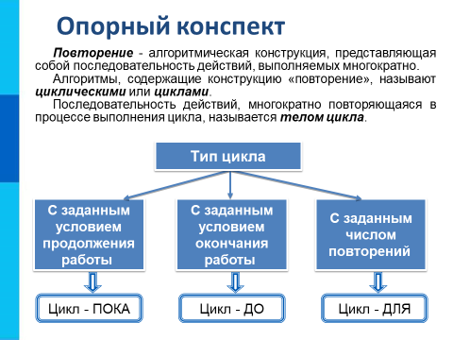  Например, алгоритм погрузки кирпичей.  - Начало  - НЦ Пока есть кирпичи  - Взять один кирпич  - ЕСЛИ кирпич целый  - ТО положить кирпич в машину  - ИНАЧЕ отложить кирпич в сторону  - ВСЕ  - КЦ  - Конец  А сейчас попробуйте сами составить циклический алгоритм.  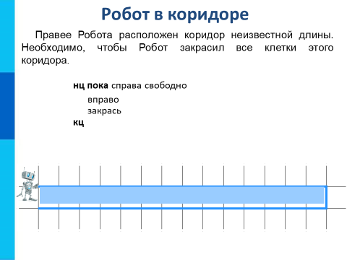  Молодцы, все верно.  Цикл с заданным условием окончания работы  (цикл-ДО, цикл с постусловием)  А сейчас попробуйте сами составить алгоритм по выучиванию наизусть четверостишия.  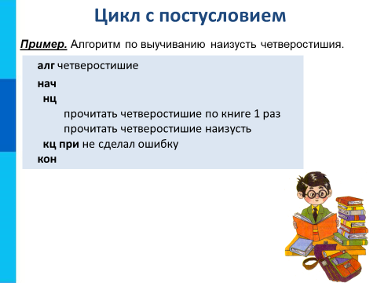  Молодцы, все верно.  А сейчас мы с вами немного отдохнем и выполним физкультминутку.  Цикл с заданным числом повторений  (цикл-ДЛЯ, цикл с параметром)  А сейчас попробуйте сами составить алгоритм цикла с заданным числом повторений.  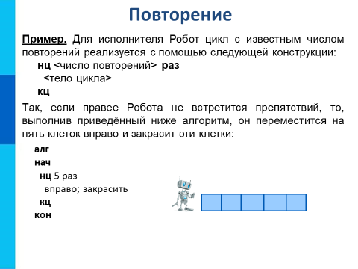  Ребята, сейчас мы с вами познакомимся с сетевым ресурсом www.code.org и выполним практическую работу. Я вам в чат-сообщения скинула ссылку, пожалуйста, пройдите по ней.  Посмотрите, здесь очень много интересных заданий. Вы их будете выполнять самостоятельно. Инструкцию по выполнению заданий я отправлю вам через сообщения в Viber и через АИС «Сетевой город».  Инструкция к практической работе:  - Зайти на сайт www.code.org  - Выбрать вкладку Каталог курсов  - Выбрать Курс 2 «Введение в информатику для начинающих читателей»  - Раздел «Лабиринт. Циклы».  - Перед вами рабочая область, в которой вы должны составить алгоритм движения птички к свинке. Блоки направления движения просто перетаскиваются в правую область и крепятся друг к другу.  - Как только вы составили алгоритм, нажимаем кнопку Выполнить и наша программа работает – птичка движется. Если вы сделали все верно, то вы переходите на следующее задание.  - Выполнить все задания, сделать фотографию рабочего стола и отправить в Viber. | Ответы детей: Не перебивать педагога, постараться не издавать посторонних звуков и шорохов, если что-то непонятно привлечь внимания педагога поднятием руки или сообщением в чат.  Слушают педагога, смотрят презентацию «Циклы»  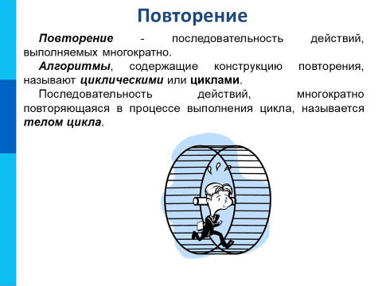  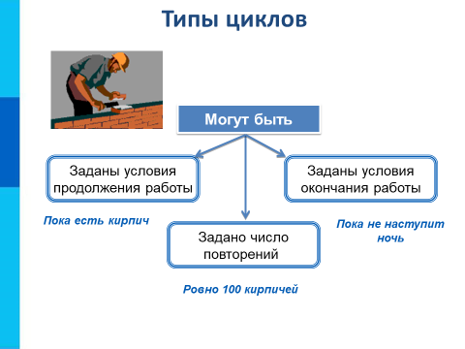  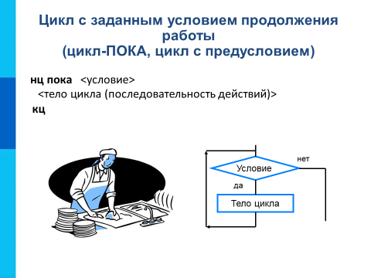  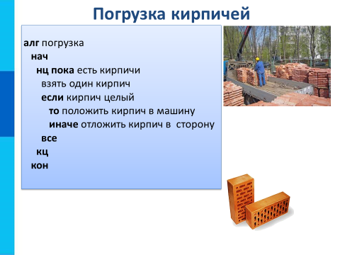  Ребята составляют алгоритмы, поднимают руку и отвечают педагогу:  - нц пока справа свободно  - вправо  - закрась  кц  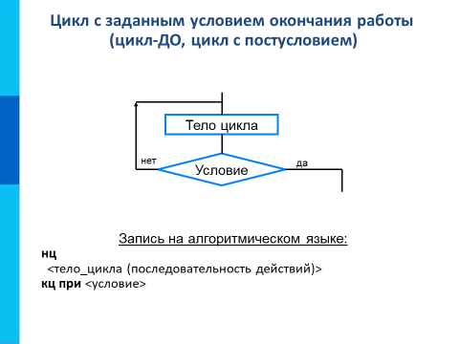  Ребята составляют алгоритмы, поднимают руку и отвечают педагогу:  - алг четверостишие  - нач  - нц  - прочитать четверостишие по книге 1 раз  - прочитать четверостишие наизусть  - кц при не сделал ошибку  - кон  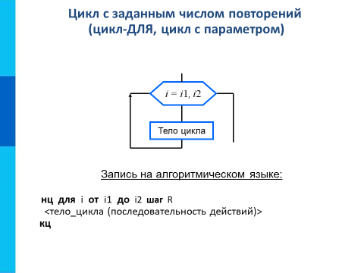  Ребята составляют алгоритмы, поднимают руку и отвечают педагогу:  алг  нач  нц 5 раз  вправо; закрасить  кц  кон  Заходят в чат-сообщения и по ссылке открывают нужный сайт.  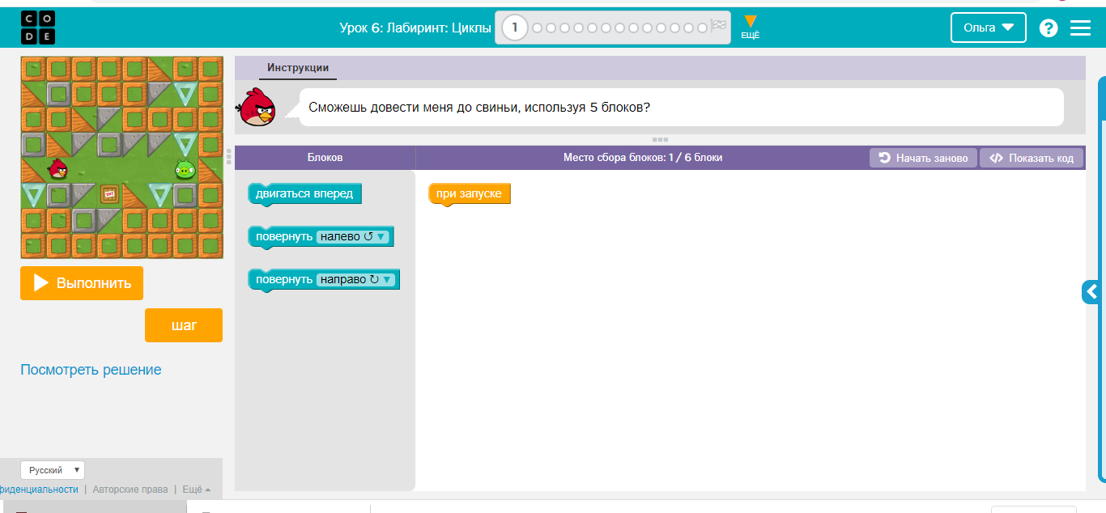 | Zoom  www.code.org
 | Контроль усвоения материала (формы контроля). | Практическая работа в сетевом ресурсе www.code.org - Раздел «Лабиринт. Циклы».  Форма фиксации результата – фотография рабочего стола компьютера с выполненными практическими заданиями (шкала результатов), отправленная через сообщение в Viber.  Критерии оценки:  13-15 заданий – высокий уровень  8-12 заданий – средний уровень  1-7 заданий – низкий уровень | Выполняют практическую работу, делают фотографию и отправляют педагогу через Viber | www.code.org  Viber
 | Подведение итогов занятия. Рефлексия. | Домашнее задание:  - Выполнить практическую работу.  - Ребята, вы хорошо сегодня поработали, спасибо за занятие. Если у вас появились какие-либо вопросы, пишите в чате или в комментариях. Я обязательно на них отвечу.  О времени следующего он-лайн занятия я сообщу вам в нашей группе в Viber. Также следите за информацией в сетевом городе. Там буду присылать вам практические работы.  - До свидания! | Слушают педагога  Прощаются | Zoom  Viber

